Kat. |  | A-30-19 | Betriebsanweisung  gemäß GefStoffV §14 | 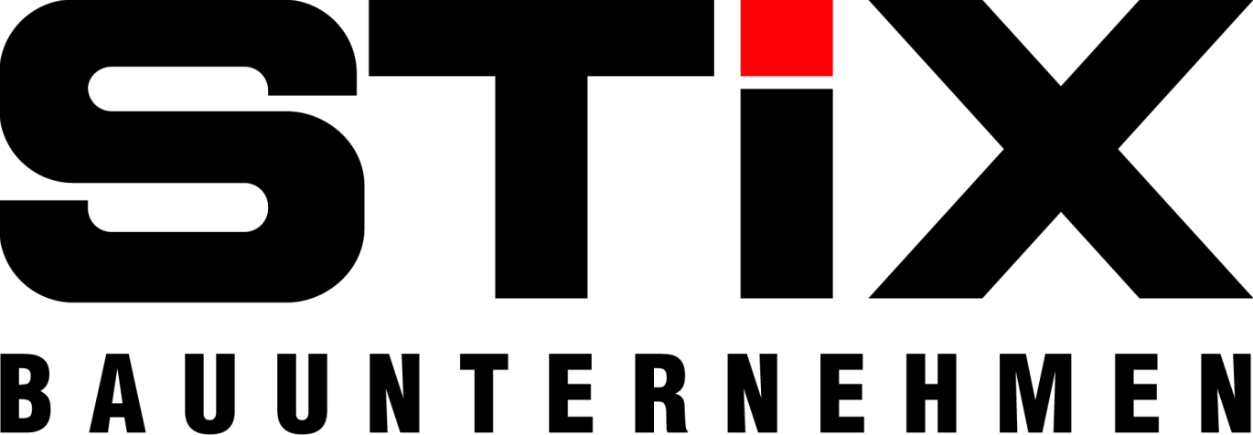
Betrieb: |  | Josef Stix GmbH & Co. KG
Gebäude: |  | Allgemein
Ersteller(in): |  | SiFa/QMB |  | Bereich: | Alle
freigegeben (Unterschrift): R. Eglitis |  |  |  | Aktualisiert: | 22.09.2025
Gefahrstoffbezeichnung
Silikonentferner
Mipa
Gefährdungen für den Menschen
- H225 – Flüssigkeit und Dampf leicht entzündbar.
- H304 - Kann bei Verschlucken und Eindringen in die Atemwege tödlich sein.
- H336 – Kann Schläfrigkeit und Benommenheit verursachen.
- H411 – Giftig für Wasserorganismen, mit langfristiger Wirkung

Schutzmaßnahmen und Verhaltensregeln
Vor Arbeitsbeginn, vor Pausen und nach Arbeitsende Schutzmaßnahmen entsprechend dem Hautschutzplan durchführen.

- P101 – Ist ärztlicher Rat erforderlich, Verpackung oder Kennzeichnungsetikett bereithalten.
- P102 – Darf nicht in die Hände von Kindern gelangen.
- P103 – Lesen Sie sämtliche Anweisungen aufmerksam und befolgen Sie diese.
- P210 – Vor Hitze, heißen Oberflächen, offenen Flammen schützen, nicht rauchen.
- P261 – Einatmen von Staub/Rauch/Gas/Nebel/Dampf/Aerosol vermeiden.
- P301+P310 – BEI VERSCHLUCKEN: Sofort GIFTINFORMATIONSZENTRUM/Arzt anrufen.
- P331 – KEIN Erbrechen herbeiführen
- P303+P361+P353 – BEI BERÜHRUNG MIT DER HAUT (oder dem Haar): Alle kontaminierten Kleidungsstücke sofort ausziehen. Haut mit Wasser abwaschen.
- P501 – Entsorgung des Inhalts / des Behälters gemäß den örtlichen / regionalen / nationalen/ internationalen Vorschriften

Augen-/Gesichtsschutz: | - dichtschließende Schutzbrille (EN 166) empfehlenswert
Handschutz: | - Gemäß EN 374: Nitrilkautschuk, Handschuhdicke 0,4mm; Durchbruchzeit 60min
Schutzkleidung: | - Im Normalfall nicht erforderlich
Atemschutz: | - Bei kurzzeitiger oder geringer Belastung Atemfiltergerät; bei intensiver bzw. längerer Exposition umluftunabhängiges Atemschutzgerät verwenden.
Fußschutz: | - im Normalfall nicht erforderlich

Verhalten bei Mängeln, Störungen
 | Feuer-Notruf: |  |  |  |  | 112
Geeignete Löschmittel: | - Alkoholbeständiger Schaum
Ungeeignete Löschmittel: | - Wasservollstrahl

Verhalten bei Unfällen, Erste Hilfe
 | Notruf: |  |  |  |  | 112
Selbstschutz beachten, Erste Hilfe erst dann leisten, wenn sich Verletzte außerhalb des Gefahrenbereiches befinden.
Erste-Hilfe-Maßnahmen:
Nach Einatmen: | - Personen aus Gefahrenbereich entfernen.
 | - Bei Inhalation, an die frische Luft bringen. Arzt hinzuziehen.
 | - Bei Bewusstlosigkeit in stabile Seitenlage bringen und ärztlichen Rat einholen.
 | - Ggf. Rettungsdienst alarmieren und Erste-Hilfe leisten.
Nach Hautkontakt: | - Bei Kontakt, Haut sofort mit viel Wasser während mindestens 15 Minuten abspülen und dabei verunreinigte Kleidung und Schuhe ausziehen und entfernen.
Nach Augenkontakt: | - Kontaktlinse entfernen.
 | - Mit viel Wasser min. 15 min. gründlich spülen; bei anhaltender Reizung Arzt rufen.
Nach Verschlucken: | - Sofort ärztlichen Rat einholen.  - Kein Erbrechen herbeiführen.  - Wenn es zum Erbrechen kommt, betroffene Person nach vorne beugen lassen.  - Sofort einen Arzt oder ein Behandlungszentrum für Vergiftungsfälle verständigen.  - Mund gründlich mit Wasser ausspülen.

- Ersthelfer: siehe Aushang
- Zuständiger Arzt oder Krankenhaus: siehe Aushang
- Aufsichtführenden informieren! Eintrag in Verbandbuch!

Transport
UN Nummer / ADR: 3295 Kohlenwasserstoffe, Flüssig
Transportgefahrenklassen: 3 - entzündbare flüssige Stoffe
Wassergefährdungsklasse: 2

Instandhaltung / Entsorgung
Örtliche behördliche Vorschriften beachten.
Abfallschlüssel:
14 06 03 andere Lösemittel und Lösemittelgemische

 | Quelle: Sicherheitsdatenblatt – Mipa Silkonentferner v. 08.12.2022 Version 156
Die im Dokument dargestellten Sicherheitskennzeichen entsprechen der Kennzeichnung nach ASR A 1.3.

